  - Beschrijving fasttrack release
  - ‘Vilnius’
  - Xpert Suite

Datum | 22 februari 2023
Classificatie | Openbaar

inhoudsopgave

1 Algemeen 3
2 Basis Xpert Suite 3
2.1 XS Beheer 3
2.1.1 Extra datavelden gebruikergegevens 3
2.1.2 Extra dataveld Functie contactpersoon 4
2.2 XS Gebruiker 4
2.2.1 Verplaatsen Autorisatie voor datakluis gebruikers 4
2.2.2 Registratie van medewerker aantal/fte van een werkgever 5
2.2.3 Voorbereiding vertaalbaarheid adviesteksten trajecten 9
2.2.4 Tekstuele wijzigingen binnen de inlogpagina 10
3 Modules 10
3.1 Agenda 10
3.1.1 Anonieme spreekuren 10
3.2 Contractmanagement 11
3.2.1 Uitfaseren klassieke schermen onder ‘Beheren klanten’ 11
3.2.2 Verplaatsen registratie van medewerker aantallen van een werkgever 11
3.2.3 Vervallen knop voor 'Automatisch bepalen' bij registreren handmatige telling 11
3.3 Inkomensverzekeringen 12
3.3.1 Aantallen werknemers op claimoverzicht verzuim (schadelast) claim 12
3.3.2 Handmatige claims opnemen in schadelast claims (automatisch accorderen) 13
4 Integraties 13
4.1 XS Connect 13
4.1.1 Migratie sftp naar xs connect 13
4.1.2 Verbeterde performance bij XML imports 14

Algemeen
Woensdag 22 februari nemen we weer een release van de Xpert Suite in productie met een aantal bugfixes en functionele wijzigingen. Mocht je nog vragen hebben na het lezen van deze release note, neem dan contact op met de Xpert Desk. Veel leesplezier!

Volgende geplande release: donderdag 2 maart (deze planning is onder voorbehoud).

Basis Xpert Suite

XS Beheer

Extra datavelden gebruikergegevens
Waarom deze wijziging?
Binnen de Xpert Suite bestaan een aantal datavelden om gebruikergegevens te tonen. Dit zijn dan de gegevens van de gebruiker die het document definitief maakt. In de praktijk komt het regelmatig voor dat de ingelogde gebruiker niet per se de uitvoerder van een actie is, en dat het dus gewenst is om de naam (en BIG-nummer etc) van een andere gebruiker op het document te vermelden. Hiervoor bestond al een aantal velden onder ‘UitvoerderGegevens’. Deze set velden is nu uitgebreid, zodat alle gegevens van gebruikers ook vanuit de rol van ‘uitvoerder’ zijn te gebruiken op je documenten.

Wat is er gewijzigd?
De bepaling van de uitvoerder is iets aangepast:
- Als de spreekuurrapportage wordt uitgevoerd vanuit een agenda-afspraak, dan worden de gegevens van de gebruiker waar de agenda-afspraak aan gekoppeld is gebruikt
- Als de spreekuurrapportgage ‘ad hoc’ wordt uitgevoerd, dan wordt de gebruiker gebruikt die wordt gekozen bij het veld ‘uitvoerder verrichting’. Dit is default gevuld met de ingelogde gebruiker.

Daarnaast zijn de volgende velden toegevoegd:
- Voorletters, tussenvoegsels, acthernaam, roepnaam, BIG-nummer uitvoerder rapportage/verrichting als losse velden. Hiermee is een naam-opmaak en BIG-nummer op te stellen die je zelf opmaakt. Daarnaast bestaan de velden ‘VolledigenaamRoepnaam’ en ‘VolledigenaamVoorletters’ die de naam van de gebruiker die een opbouw kennen in de vorm ‘V. van der Voorbeeld, BIG-nummer 132456789’
- Functienaam uitvoerder rapportage/verrichting; Deze toont indien gevuld het veld ‘Functie’ wat je bij de individuele gebruiker kunt vastleggen. Is deze leeg, dan wordt de rolnaam gebruikt, is deze leeg dan de gebruikersgroepnaam waar de gebruiker in zit.
- Gebruikergroepnaam (van de gebruikersgroep waar de gebruiker in geplaatst is).

Extra dataveld Functie contactpersoon
Waarom deze wijziging?
Binnen de Xpert Suite kun je bij contactpersonen een aantal gegevens vastleggen, onder andere de functienaam. Dit veld was nog niet beschikbaar als dataveld voor de document-ontwerper als ‘primair contactpersoon bij traject’.

Wat is er gewijzigd?
Het veld ‘Functienaam van primair contactpersoon bij een traject’ is toegevoegd.

XS Gebruiker

Verplaatsen Autorisatie voor datakluis gebruikers
Waarom deze wijziging?
Momenteel is het niet mogelijk voor gebruikers om datakluis autorisaties uit te delen, dit kan alleen maar via supergebruikers. Deze autorisaties kunnen ingesteld worden in het beheer bij de gebruikersinstellingen.
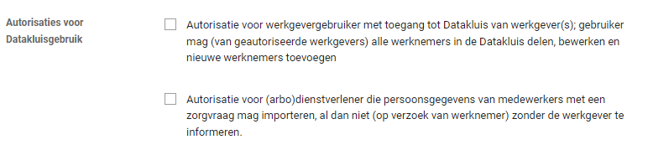
Klanten zijn nu noodgedwongen om dit via supergebruikers te doen, wat vertraging/risico’s met zich mee kan brengen. Vanaf deze release is het mogelijk voor niet-supergebruikers om deze feature autorisatie uit te delen.

Privacy & security
Er zijn twee nieuwe feature autorisaties toegevoegd ter vervanging van de autorisaties die op de gebruiker vastgelegd konden worden. Gebruikers die deze rechten hadden (via gebruikersinstellingen) krijgen automatisch deze feature autorisaties.

Wat is er gewijzigd?
De huidige autorisaties in de gebruikersinstellingen zijn niet meer beschikbaar voor superbeheerders. Deze instellingen zijn nu beschikbaar gemaakt als feature autorisaties. Deze zijn te vinden in Gebruikersbeheer > Autorisaties > Organisation. De autorisaties werken nog steeds hetzelfde als voorheen.
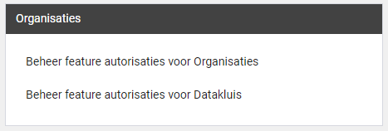

Registratie van medewerker aantal/fte van een werkgever
Waarom deze wijzigingen?
De mogelijkheid voor registratie van medewerker aantallen/FTE van een werkgever is toegevoegd aan de XpertSuite. Dit maakt het voor alle klanten mogelijk om deze aantallen te registreren en inzichtelijk te maken in het werkgever dossier (en bij een werknemer dossier via het werkgever klantbeeld). Deze kunnen gebruikt worden voor facturatie via CMM, rapportages en het berekenen van verzuimcijfers.
In de toekomst willen we deze registratie van medewerker aantallen en FTE breder gaan gebruiken voor bijvoorbeeld het berekenen van de verzuimcijfers en andere rapportages.

Voorheen was het registreren van deze aantallen enkel mogelijk binnen de Contractmanagement module. Klanten die al gebruik maken van de medewerker aantallen bij het factureren van abonnementsgelden dienen vanaf deze release de medewerker aantallen in het nieuwe scherm te registreren. Bestaande peilingen zijn overgenomen in de nieuwe functionaliteit.

Voor de klanten die gebruik maken van de Contractmanagement module vervallen vanaf deze release de klassieke schermen onder ‘Beheren klanten’. Met de uitbreiding van medewerker aantallen in deze release is de functionaliteit uit dit klassieke scherm geheel beschikbaar vanuit de moderne werkgever beheer schermen van de XpertSuite.

Wat is er gewijzigd?
Gebruik van peiling aantal medewerkers
Vanaf deze release is er een nieuw begrip geïntroduceerd rondom de registratie van het aantal medewerkers. Bij het registreren kan de gebruiker kiezen of er een ‘Algemene peiling’ of een ‘Peiling voor een specifieke toepassing’ geregistreerd wordt.

Een ‘Algemene peiling’ is de standaard manier van registreren van een peiling. Hierbij voer je de daadwerkelijke medewerker aantallen en aantal FTE van de werkgever op de peildatum in. Afwijken van een algemene peiling is enkel nodig als je een ander aantal medewerkers wil hanteren voor een specifieke toepassing (zoals de facturatie van abonnementsgelden).

Een ‘Peiling voor een specifieke toepassing’ wordt gebruikt als je voor een specifieke toepassing wil afwijken van de algemene peiling. De enige specifieke toepassing die gekozen kan worden op dit moment is de facturatie van abonnementsgelden. Als er geen ander aantal medewerkers gehanteerd wordt voor deze toepassing, dan is de aanvullende registratie niet nodig.

Als er op dezelfde peildatum zowel een ‘Algemene peiling’ is geregistreerd als een ‘Peiling voor een specifieke toepassing’ met toepassing ‘Facturatie CMM’, dan wordt voor de facturatie van abonnementsgelden de registratie specifiek voor de toepassing als leidend gezien.

In de toekomst worden hier extra toepassingen toegevoegd zodra een functionaliteit van de Xpert Suitegebruik gaat maken van de medewerker aantallen. Zoals bijvoorbeeld verzuimcijfers & rapportages, die op dit moment op andere gegevens zoals dienstverbandregistratie zijn gebaseerd.

Soort registratie van aantal medewerkers
Vanaf deze release kan er onderscheid gemaakt worden in het soort registratie van aantal medewerkers. Bij het registreren kan er gekozen worden voor het registreren van ‘Totaal aantal’, ‘aantal per categorie met een opgeteld totaal’ en ‘aantal zonder totaal’.

Een ‘Totaal aantal medewerkers’ kan gebruikt worden als er enkel een registratie van het totaal aantal medewerkers en/of totaal aantal FTE benodigd is.

Een ‘aantal per categorie’ met of zonder berekend totaal kan gebruikt worden als er een categorisering van aantal medewerkers benodigd is. Met name voor klanten die abonnementsgelden factureren en daarbij gebruik maken van de uitsplitsing van aantal voltijd, deeltijd en oproepkracht medewerkers.

In de toekomst willen we de registratie per categorie verder onderzoeken om te bepalen of hierin een verdere uitbreiding mogelijk is. Bijvoorbeeld zodat er ook een andere uitsplitsing gebruikt kan worden voor factureren en/of rapporteren.

Overzicht van aantal medewerkers
Voor gebruikers die geautoriseerd zijn voor het inzien van medewerker aantallen komt een overzicht beschikbaar waarin de peilingen zichtbaar zijn. In het nieuwe overzicht van peilingen van aantal medewerkers is per peiling inzichtelijk:
- Waarvoor de peiling gebruikt wordt in de XpertSuite
- Totaal aantal medewerkers van de werkgever
- Totaal aantal FTE van de werkgever
- Aantal medewerkers/aantal FTE per categorie, voor categorieën: Voltijd, Deeltijd & Oproepkracht

De gebruikers met toegang tot dit overzicht kunnen, afhankelijk van hun andere autorisaties & inrichting, dit overzicht benaderen vanuit:
- Werkgeverbeheer
- Widget ingericht voor de gebruiker in het werkgeverdossier
- Widget ingericht in het werkgever klantbeeld

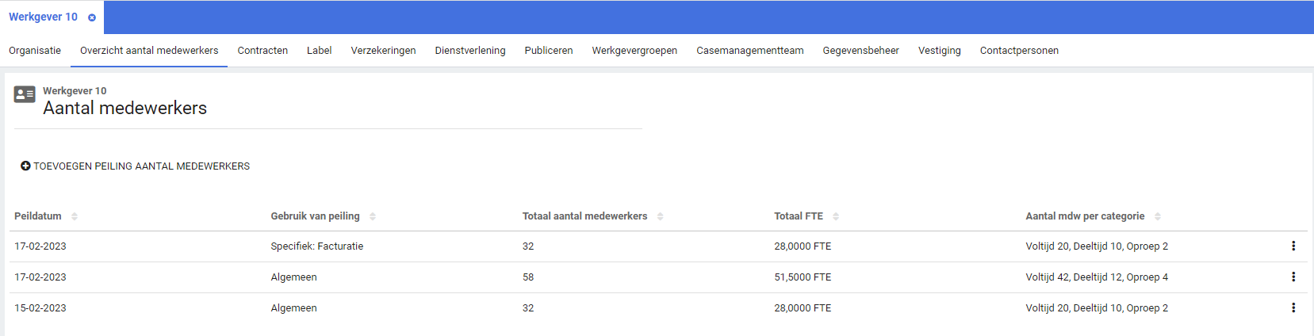

Registratie van aantal medewerkers
Voor gebruikers die naast het inzien van medewerker aantallen ook geautoriseerd zijn voor het toevoegen, bewerken en verwijderen van peilingen zijn de volgende opties beschikbaar:
- In het scherm is een knop aanwezig voor het toevoegen van een medewerker aantal-peiling. In het vervolgscherm kunnen peilingen worden geregistreerd (peildatum na vandaag).
- Daarnaast is er per geregistreerde peiling die nog niet is ingegaan een menu beschikbaar met de opties om deze te bewerken of verwijderen (bewerken of verwijderen is enkel mogelijk bij peilingen die nog niet zijn ingegaan).

Corrigeren van een peiling van medewerker aantallen met terugwerkende kracht kan een grote impact hebben op de situaties waarbij de aantallen zijn gebruikt, zoals facturatie en in de toekomst rapportages en verzuimcijfers. Omdat er in dat geval aanvullende processen voor correcties benodigd zijn, is het enkel mogelijk om peilingen na vandaag te registreren.

Voorbeeld: Bij het factureren van abonnementsgelden zou het corrigeren van de medewerker aantallen betekenen dat er correctie factureren aangemaakt moeten worden. Het aanmaken van deze correctie facturen is op dit moment niet mogelijk in de XpertSuite.

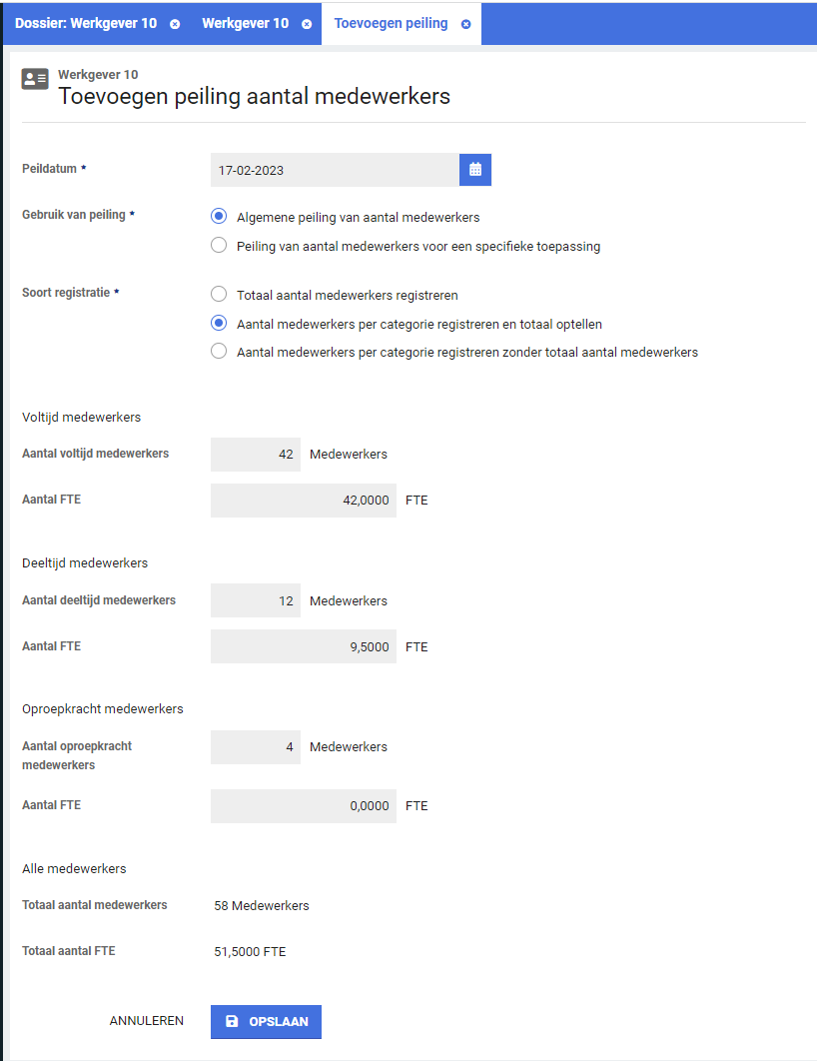

Widget voor inzage in aantal medewerkers
De gebruikers waarvoor de widget is ingericht kunnen de vandaag geldige peiling van medewerker aantallen inzien op het werkgever dossier of in het klantbeeld. In de widget wordt daarnaast weergegeven of er voor vandaag andere geldige peilingen zijn voor specifieke toepassingen van de XpertSuite. Hiermee krijgt de gebruiker in 1 oogopslag inzage in de huidige situatie.

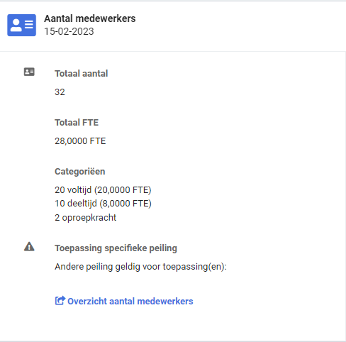

Voorbereiding vertaalbaarheid adviesteksten trajecten
Waarom deze wijziging?
We hebben ook de stap gezet om de adviesteksten en namen van protocollen vertaalbaar te maken, en veranderbaar in beheer. We gaan deze vertaalbaarheid niet meer doorvoeren in oude versies van ziekmelden, trajectoverzichten en trajectmutaties, dus we maken dit nu nog niet beheerbaar, maar voorbereidingen worden nu doorgevoerd.

Wat is er gewijzigd?
Om dit te doen zijn de bestaande advies teksten omgezet van html naar markdown, zodat deze makkelijk door de beheerder zelf aan te passen is. Bij hele complexe advies teksten bij ziekmelden, beter melden, zwangerschap en traject starten kan het dus voorkomen dat een adviestekst er niet exact hetzelfde uit ziet.

Tekstuele wijzigingen binnen de inlogpagina
Waarom deze wijziging?
Er komen steeds meer meldingen dat personen niet door de eerste inlog procedure komen.

Wat is er gewijzigd?
De teksten en vormgeving van het account inloggen proces zijn herschreven en versimpeld.
Betreft de teksten voor:
- Wachtwoord resetten
- 2-factor instellen
- Back-up code gebruiken
- Loginnaam/wachtwoord vergeten

Nieuwe documentatie
Na de live gang van 7.44 kan hier de nieuwe documentatie worden geraadpleegd.
https://othersideatwork.freshdesk.com/support/solutions/articles/76000035185-inloggen-nieuw-account

Modules

Agenda

Anonieme spreekuren
Waarom deze wijziging?
Er kunnen situaties voorkomen waarbij een spreekuur zodanig anoniem is voor beperkte gebruikers binnen de applicatie. Bijvoorbeeld wanneer bepaalde gebruikers binnen de applicatie wel het dossier en ORA mogen bekijken van een werknemer maar niet mogen weten dat er een Arbeidsomstandigheden spreekuur ingepland is. Voorheen werd er dan van planners verwacht dat afspraken van zo’n type spreekuur aan een ander traject worden gekoppeld of zelfs privé gemaakt worden, maar dat vergt veel extra oplettendheid en er is daardoor ook ruimte voor fouten. Daarom hebben we in het beheer een setting toegevoegd voor spreekuren om in te stellen of een spreekuur altijd anoniem is, zodat informatie van het plannen van een spreekuur met dat type niet per ongeluk gedeeld meer kan worden via het ORA.

Wat is er gewijzigd?
In het beheer van spreekuursoorten is een nieuwe setting toegevoegd waar aangegeven kan worden of een spreekuur anoniem plaatsvindt.
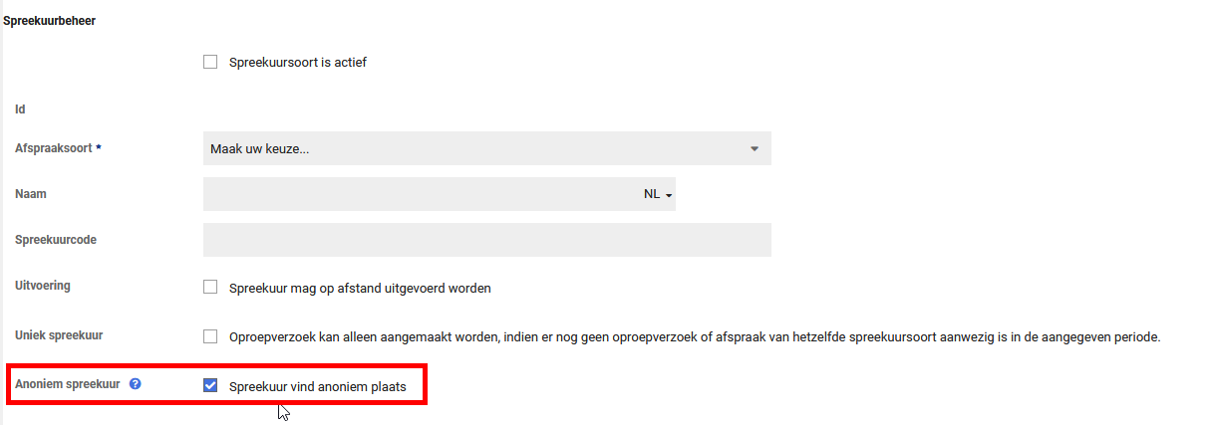

Wanneer een afspraak gepland, bewerkt of verwijderd wordt met een spreekuursoort die altijd anoniem is, wordt er nooit een ORA notitie gemaakt om informatie te beschermen. Het spreekuur staat nog wel in agenda zichtbaar en afspraken overzicht voor geautoriseerde gebruikers.

Contractmanagement

Uitfaseren klassieke schermen onder ‘Beheren klanten’
Voor de klanten die gebruik maken van de Contractmanagement module vervallen vanaf deze release de klassieke schermen onder ‘Beheren klanten’.

Voor meer informatie over de inhoudelijke aanpassingen, zie de uitgebreidere beschrijving onder ‘Registratie van medewerker aantal/FTE van een werkgever’ in dit document.

Verplaatsen registratie van medewerker aantallen van een werkgever
Voor de klanten die gebruik maken van de Contractmanagement module is de registratie van medewerker aantallen verplaatst.

Voor meer informatie over de inhoudelijke aanpassingen, zie de uitgebreidere beschrijving onder ‘Registratie van medewerker aantal/FTE van een werkgever’ in dit document.

Vervallen knop voor 'Automatisch bepalen' bij registreren handmatige telling
Voor de klanten die gebruik maken van de Contractmanagement module is, bij het vervangen van het scherm onder 'Beheren klanten' met het nieuwe algemene medewerker aantallen scherm, 1 functionaliteit niet meegenomen. De knop voor 'Automatisch bepalen' bij het registreren van een handmatige telling is niet verwerkt in het nieuwe scherm.

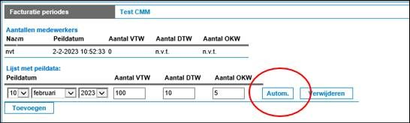

Reden hiervoor is dat het automatisch bepalen van het aantal voltijd, deeltijd en oproepkracht medewerkers afhankelijk is van je gekozen definitie per categorie (hoeveel uur werken om in een categorie te vallen). Deze definitie kan verschillen per werkgever, maar kan zelfs ook afhankelijk zijn van de afspraken met de werkgever. Dit maakt dat het geautomatiseerd ophalen van aantallen per categorie risico geeft op een foutieve registratie. Besloten is daarom om de knop in de huidige vorm niet mee te nemen, en er zal beoordeeld worden of een completere variant van de knop 'Automatisch bepalen' in de toekomst toegevoegd kan worden.

Dit betreft enkel de knop voor het 'Automatisch bepalen' bij de handmatige registratie van medewerker aantallen. Het factureren op basis van automatisch tellen van dienstverbanden blijft beschikbaar. Als je vanuit je contractmodel gebruik maakt van de automatische telling voor de facturatie van je abonnementsgelden, dan wordt bij de facturatie gekeken ‘hoeveel dienstverbanden zijn er o.b.v. aantal uren per categorie’. In je contractmodel is vastgelegd hoeveel uur je moet werken om in een bepaalde categorie te vallen.

Inkomensverzekeringen

Aantallen werknemers op claimoverzicht verzuim (schadelast) claim
Waarom deze wijziging?
Ter behoeve van de beoordeling van verzuim (schadelast) claims, om een beter inzicht te krijgen hoeveel werknemers aanspraak maken op een betaling binnen een de claim, is er vanaf deze release een veld toegevoegd dat het aantal werknemers toont binnen de claim specificatie en een veld voor de werknemers die binnen de correctie recht hebben op een betaling.

Wat is er gewijzigd?
Binnen de claimspecificatie word nu getoond hoeveel werknemers er op de claim staan. Tevens worden voor de correcties ook het aantal werknemers getoond. Voor kleinere werkgevers kan dit ook meteen inzicht geven of het aantal werknemers overeen komt met het aantal in de tabel. Indien dit niet overeenkomt betekend dit dat er ergens 0 euro uitgekeerd word, wat bijvoorbeeld inhoud dat er geen salaris opgevoerd is bij een werknemer.

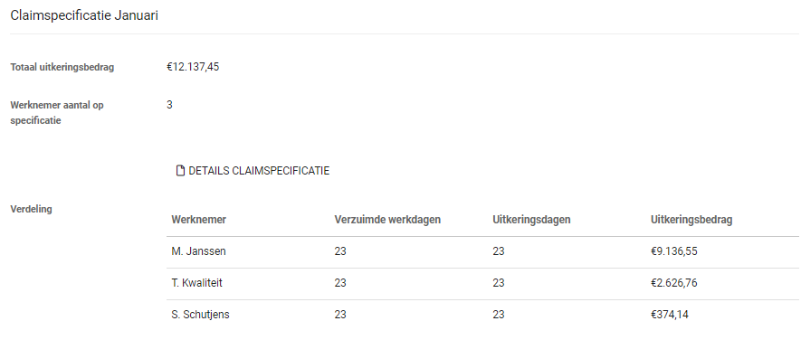

Handmatige claims opnemen in schadelast claims (automatisch accorderen)
Waarom deze wijziging?
In de vorige release die hier te vinden is (3.3.1 Handmatige claims opnemen in schadelast claims) is de functionaliteit geïntroduceerd waarmee handmatige opgevoerde verzuim claims gecorrigeerd kunnen worden binnen de schadelast claim. Vanaf deze sprint kunnen claims automatisch geaccordeerd worden die handmatige claims hebben.

Wat is er gewijzigd?
Wanneer automatisch accorderen ingesteld is zal er eerst een check gedaan worden of er handmatige verzuim claims in die periode aangemaakt zijn. Wanneer er minimaal één nog ter beoordeling claim open staat zal de schadelast claim niet automatisch geaccordeerd worden. Wanneer alle verzuim claims beoordeeld zijn zal schadelast via de reguliere manier de ingestelde voorwaardes beoordelen.

Integraties

XS Connect

Migratie sftp naar xs connect
Wij hechten grote waarde aan de beveiliging van de gegevens van onze klanten. We hebben daarom de afgelopen periode grote stappen gezet in het vernieuwen van het Xpert Suite platform naar een high available private cloud oplossing. Met deze oplossing kunnen we de beschikbaarheid en informatiebeveiliging van Xpert Suite verder verbeteren.

SFTP-koppeling via XS Connect
SFTP is één van de gebruikte methodes voor veilige gegevensuitwisseling. Met SFTP is het mogelijk om gegevens vanuit andere applicaties te gebruiken in de Xpert Suite. De huidige SFTP-programmatuur ondersteunt alleen op dit moment niet de meest recente ciphers (encryptie algoritme). Daarbij is de programmatuur lastig te upgraden zonder impact op de gegevensuitwisselingen en is niet high available. Daarom is het noodzakelijk om alle nog actieve oude SFTP-accounts over te zetten naar de nieuwe standaard op ons platform: XS Connect.

Eerdere communicatie
In augustus 2022 hebben we voor de eerste keer aangegeven dat deze koppelingen moeten worden overgezet. Wij hebben daarbij met de functioneel beheerders overzichten gedeeld met welke koppelingen het betreft. Daarop hebben de meeste klanten direct actie ondernomen en hebben hun koppelingen naar XS Connect overgezet. Echter, niet iedereen heeft deze migratie afgerond.

Actie gevraagd
Omdat wij willen dat jullie processen en dienstverlening goed blijven doorlopen, zullen we de deadline eenmalig verschuiven. Dat betekent dat: op 1 april 2023 alle SFTP-koppelingen met de Xpert Suite die niet via XS Connect lopen, worden verwijderd. Wacht dus niet langer, want voor het aanpassen van een koppeling zijn vaak andere partijen nodig. De juiste persoon vinden en medewerking verkrijgen, is soms een uitdaging en kan even duren.

Migratie al gedaan of twijfel of het is gelukt?
Zijn jouw SFTP-koppelingen inmiddels toch gemigreerd of verwacht je dat deze binnenkort afgerond worden? Dan hoef je je geen zorgen te maken. Weet je het niet zeker of heb je nog veel werk te verzetten? Probeer dan eens:
- Op het Xpert Support Center zijn instructies voor het configureren van een interface in XS Connect.
- Via Xpert Academy is een training voor het configureren van een interface in XS Connect.
- Neem je FBaaS dienstverlening af? Dan kan jouw AppCo je helpen.
- Uiteraard staan ook onze andere consultants klaar om te zorgen dat je tijdig alles afgerond hebt.

Nog vragen?
Voor alle vragen over dit bericht of het inschakelen van een consultant, kun je een ticket in ons ticketsysteem aan (laten) maken. Vermeld hierin het onderwerp: [klantnaam] - migratie SFTP naar XS Connect.

Verbeterde performance bij XML imports
Waarom deze wijziging?
Voorheen was het bij een XML import met een diepere gelaagdheid nodig om voor alle regels in de mapping een formula toe te passen, zodat de importer begreep welk gegeven hij moest verwerken. Deze manier van configureren oogt complex en zorgde technisch voor een slechte performance bij het verwerken van het bericht.

Wat is er gewijzigd?
Het is vanaf nu ook mogelijk om deze bestanden te configureren als ‘Vaste Waarde’. De oude methode blijft ondersteunt, maar vanwege performance en leesbaarheid van de configuratie, raden wij aan om de mapping aan te passen.

Voorbeeld binnen een SIVI import:
Oude mapping:
Nieuwe mapping

